Projet d’Informatique S6 :

My Little ERP

LEMOINE Théo
LE PAGE Julien
TURQUETIL Théo
GAILLARD Corentin

Table des matières
Mise en contexte : 2
Cadre de la réalisation : 2
Présentation du projet 3
But du projet : 3
3
Langage du projet : 4
Fonctionnalités du projet : 4
Les fonctionnalités impératives : 4
-l’interface : 4
-gestion des membres: 4
-gestion de la trésorerie : 4
les fonctionnalités secondaires : 5
-gestion des évènements : 5
-gestion de l’inventaire : 5
Objectif Développement Durable : 5
Architecture du logiciel : 6

Mise en contexte :
Chez les collégiens et lycéens, de nombreux élèves commencent à vouloir partager leurs passions, et souhaitent pour cela fonder des clubs, et créer des associations. Tous n'ont cependant pas la rigueur nécessaire pour cela. Certains n'ont pour leur part pas envie de prendre de risques et de se frotter aux lourdeurs administratives et à la gestion des différentes ressources.
Aussi , afin que ceux-ci puisse se lancer sereinement et simplement dans la vie « étudiante », nous avons décidés de créer un logiciel de planning des ressources en entreprises (Enterprise Ressource Planning, ERP). Il se devra d'être simple d'utilisation, intuitif, et efficace. Grâce à ce travail, nous espérons que les plus jeunes pourront développer leur sens de la gestion, et apprendront à prendre des responsabilités, leur permettant ainsi de gagner en maturité et de partager leurs passions sans encombres.

Cadre de la réalisation :
Lors de notre sixième semestre au sein de l’École Nationale d’Ingénieur de Brest, nous avons eu comme consigne de mener à bien un projet d’informatique dont le choix du thème nous était laissé. Nos seules contraintes étaient les suivantes :
- Il fallait que le programme soit en Langage orienté objet, ce qui reste très vaste car nous avons pu étudier de nombreux langages correspondants au cahier des charges au cours de nos études à l’ENIB.
- Il fallait que le thème choisi s’inscrive dans au moins l’un des objectifs du développement durable, étudiés en cours de Sciences Humaines de l’Ingénieur.
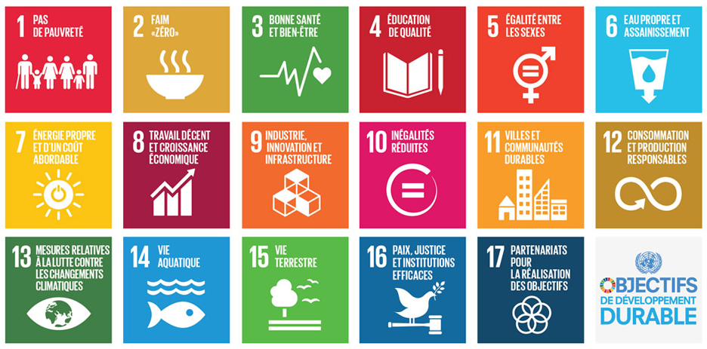
Comme nous allons vous l’expliquer , nous avons réussi à trouver un projet qui suivait ces deux consignes.

Présentation du projet

But du projet :
Nous avons pour but de créer un logiciel de gestion simple d’utilisation qui permettra aux clubs, ainsi qu’aux jeunes entreprises d’organiser simplement et intuitivement leurs ressources, tant économiques et matérielles que humaines. Ainsi, les utilisateurs pourront gérer les membres, l’inventaire, les fonds ainsi que les différents projets en cours en toute simplicité. Là où cela pourrait sembler un petit peu simpliste pour les entreprises, cela simplifiera grandement la vie des plus jeunes qui souhaiteraient se lancer dans l’associatif. En effet, notre projet permettra aux collégiens et lycéens d’administrer leurs organisations même sans connaissances particulières en bureautique ou informatique, et leur donnera donc la possibilité d’apprendre la gestion ainsi que d’ endosser des responsabilités. Nous comptons créer notre propre ERP afin qu'il soit particulièrement simple d'utilisation, et qu'il ne nécessite aucune connaissances au préalable en informatique ou en gestion ; c'est ce point là qui le différenciera des autres modèles déjà existants.

Langage du projet :
Afin d’avoir l’interface la plus simple à comprendre possible, nous avons décidé de réaliser notre projet en Python. C’est en effet un langage assez direct, dont les algorithmes sont assez intuitifs et qui ne demande pas beaucoup d’installations supplémentaires pour fonctionner correctement. Pour l’affichage, nous utiliserons donc le module Tkinter, qui est associé à ce langage.

Fonctionnalités du projet :
Notre projet aura plusieurs fonctionnalités, certaines sont impératives et indispensables pour notre logiciel. D’autres sont secondaires mais néanmoins importantes, et apporteront de nombreux avantages pour l’ERP. Cependant, compte tenu du délais imposé, nous nous contenterons dans un premier temps d’assurer les fonctions les plus importantes. Nous pourrons par la suite en ajouter d’autres si cela nous est possible, afin d’assurer un meilleur fonctionnement de notre travail.

Les fonctionnalités impératives :

-l’interface :
Nous devons assurer l’affichage de nos données, c’est le principal but de notre programme. Il nous faudra donc créer des fenêtres adaptées pour chaque « menu » de notre ERP.

-gestion des membres:
Il y aura une classe Membre, qui possèdera plusieurs attributs, tel que son nom, son âge , les objets empruntés, ect ....

-gestion de la trésorerie :
Qui nous donnera le budget de l’entreprise / associations , les dépenses futures et passées , les cotisations …

les fonctionnalités secondaires :

-gestion des évènements :
les futurs, les passés, la liste des membres qui y participent ...

-gestion de l’inventaire :
cela nous permettra de suivre les objets, de savoir quand ils ont étés sélectionnés et par qui.

Objectif Développement Durable :
Notre projet s’inscrit dans certains des objectifs présentés précédemment :
- dans l’éducation de qualité (ODD numéro 4 ) , car nous permettons aux adolescents et jeunes adultes de se lancer dans l’associatif et à se responsabiliser, tout en ayant une interface simple d’utilisation et intuitive.
- Dans l’industrie, innovation et infrastructure ( ODD numéro 9), car encore une fois, cela permet d’organiser convenablement ses budgets, ses ressources, ses projets, que ce soit dans l’associatif ou dans le professionnel.

Architecture du logiciel :
Figure 2: Diagramme de classe de Line
Le logiciel doit permetre de manipuler facilement les listes de membres ainsi que les les finances de l’association. Pour se faire, il stocke les membres dans des groupes, chaque groupe ayant divers attributs fixes. Un membre contient, entre autre, une liste des réunions auquel il a participé.
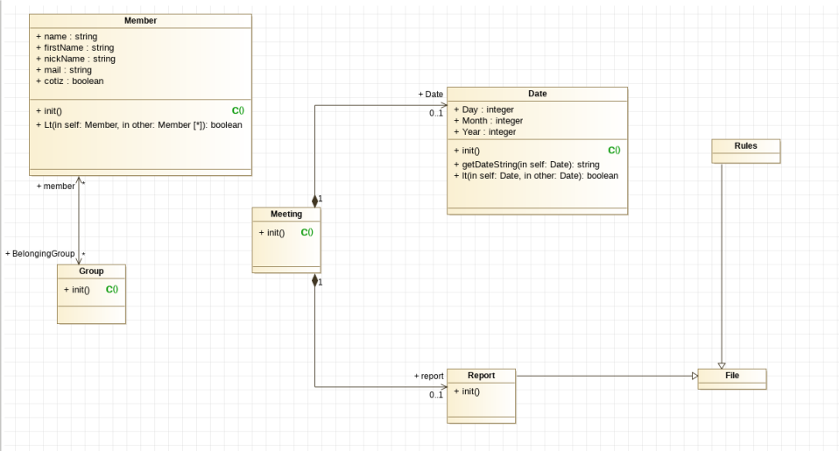
Diagramme de classe de member

L’interface est séparée en pages, ces pages sont accessibles depuis une barre d’outils. Chaque page correspond à fonction du logiciel. Il possible, à tout moment, de revenir à la page précédente ou à l’activité précédement en cours.

Figure 3: Diagramme d'activités de l'interface

Les opérations sont annulables à tout moment et valider/quitter la fenêtre entraine l’application des paramètres (par defaut si nuls).
Figure 4: Diagramme d'état-transition d'ajout de membre

